МОУ СОШ № 42

РЕФЕРАТ
«Великие люди Нижнего Новгорода, Максим Петрович Дмитриев»
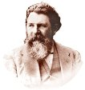

Выполнила
ученица 10А класса
средней школы №42
Сивакина Елена

Нижний Новгород 2011
Я хочу вам рассказать о великом человеке в истории Нижнего Новгорода– Максиме Петровиче Дмитриеве – фотографе, известном своими работами.
Биография
Дмитриев Максим Петрович(1858, деревня Повалишино Тамбовской губернии – 1948, Нижний Новгород)
Внебрачный сын крепостной крестьянки; до 14 лет воспитывался в доме приемного отца, окончил церковно-приходскую школу. В 15 лет приехал в Москву, работал в фотографии М.П. Настюкова, где очень быстро освоил все операции и стал заниматься ретушью. Посещал воскресные классы Строгановского училища технического рисования. В 1874 г. впервые попал в Нижний Новгород, работая во время ярмарки в фотоателье; здесь познакомился с А.О. Карелиным, в мастерской которого трудился в 1879 - 1871 гг. В 1881 г. открыл с компаньоном собственно ателье в Нижнем Новгороде, просуществовавшее менее года. Затем работал в фотографиях Орла и Москвы. В 1886 г. снова открыл собственное ателье в Нижнем Новгороде. С 1888 г. Дмитриев работал для Нижегородской губернской ученой архивной комиссии, фотографируя памятники старины волжского края. В 1889 г. впервые продемонстрировал снимки на Всероссийской выставке, организованной фотоотделом Общества распространения технических знаний в Москве и на II выставке V Отдела светописи ИРТО в Петербурге. В 1891 и в 1892 гг. объездил многие местности, охваченные бедствием, и снял фотографии, которые вошли в альбом "Неурожайный 1891 - 1892 год в Нижегородской губернии". В 1892 г. он был издан в собственной фототипии Дмитриева, как и художественный альбом Нижегородского Поволжья" (1895). Около 100 большеформатных снимков, которые запечатлели берега Волги, были показаны Дмитриевым на Всероссийской промышленно-художественной выставке в Нижнем Новгороде (1896). С 1894 г. действительный член Русского фотографического общества в Москве, с 1897 г. - почетный член Казанского фотографического общества. Участник русских и иностранных экспозиций: "По светописи и ее применениям" в Одессе (1890), III выставки V Отдела ИРТО в Петербурге (1891), Всемирной выставки в Париже (1892, золотая медаль), Международной выставки в Сен-Жиле (1892, "Гран-При"), Международной выставки в Брюсселе (1892, почетный диплом), II выставки Общества распространения технических знаний в Москве (1892, малая золотая медаль), Колумбийской выставки в Чикаго (1893, золотая медаль), Всемирной фотографической выставки в Антверпене (1895, почетный диплом), выставки Русского фотографического общества в Москве (1896), V выставки V Отдела ИРТО в Петербурге (1898), Всемирной выставки в Париже (1900, золотая медаль), Первой Международной выставки Московского художественно-фотографического общества в Москве (1902), Всемирной фотографической выставки в Нью-Йорке (1914, почетный диплом).
В 1899 Дмитриев был избран действительным членом Императорского Русского географического общества. В 1900-е гг. работал в бытовом жанре, снимал ночлежные и работные дома, бурлаков. В 1908 г. Дмитриев организовал выставку "Из родной старины" и основал Нижегородский фотографический кружок, правление которого возглавлял в 1908-1911 гг. В 1913 г. запечатлел приезд в Нижний Новгород Николая II и празднование 300-летия Дома Романовых. В 1920-е гг. Дмитриев занимался документально-технической съемкой; в 1927 г. снял фотоочерк о вселении в новые квартиры семей рабочих. Часто фотографировал А.М. Горького, который помогал земляку, хотя большая часть негативов была у Дмитриева изъята властями.

Его работы
Фотографические альбомы М.П. Дмитриева:
«Неурожайный год 1891-1892».
«Художественный альбом Нижнего Поволжья» (1894)
«Художественный альбом Нижегородского Поволжья» (1895)
«Нижегородская ярмарка».
«Старообрядческие скиты».
«Всероссийская торгово-промышленная и художественная выставка 1896 г.»
«Волжская коллекция» 1894, 1903.
«Коллекция типов и быта народов России»
Серии открыток:
«Нижний Новгород», «Волжская коллекция», «Нижегородская ярмарка», «Саровская пустынь», «Дивеево», «Заволжье», «Портреты знаменитых русских писателей и артистов».
Основные даты жизни и творчества.
1858 г.- родился в д. Повалишино Тамбовской губернии, в семье дворовых крестьян помещика Афанасьева. В четырнадцать лет был отдан в ученье к московскому фотографу М.П. Настюкову.
В 1877 г. - переезжает в Нижний Новгород.
В 1879 г. - начинает работать лаборантом у фотографа А.О Карелина.
В 1886 г.- открывает фотоателье в Нижнем Новгороде на улице Осыпной в доме Пальцева (Просуществовала до конца 1920-х годов. В настоящее время в этом доме находится Русский музей фотографии).
В 1889 г.- впервые участвует на Всероссийской фотографической выставке в Москве, где показал пятьдесят три работы, выполненных в разных жанрах. 1880-е гг. – создал собственную фототипическую мастерскую, где было опечатано более 800 открыток разных серий.
1891-1892 гг. – принимает участие в помощи голодающим Поволжья. Создает серию документальных снимков вымерших деревень и голодающих людей.
1890-1910-е гг. – активная творческая работа, создание серии портретов, видов Нижнего Новгорода, Поволжья, участие в подготовке иллюстрированного многотомного издания «Россия».
1927 г. – чествование М.П. Дмитриева в связи с пятидесятилетием фотографической деятельности.
1948 г. - Скончался в августе 1948 г.

Говорят, в Горьком после войны появились парники, застекленные негативами. Страшно в это поверить, хотя, к сожалению, поверить можно, зная о нашем безжалостном порой отношении к истории своей страны. К счастью, в архиве Горьковской области сохранилось более 12 тысяч фотографий и негативов великого нижегородского фотографа Максима Петровича Дмитриева — бесценная коллекция и по своей обширности, и по разнообразию материала, и по сохранности, а ведь ей почти сто лет. И как до обидного мало опубликовано!
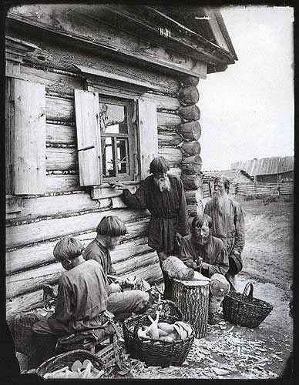
Ложкарное производство в селе Дьянове Семеновского уезда. 1897
Максим Дмитриевич родился в 1856 году в Тамбовской губернии. Его матерью была дворовая девушка. На втором году жизни был отдан бездетному крестьянину на Рязанщину, там прошло его детство, он окончил церковно-приходскую школу и начал зарабатывать себе на жизнь. В 14 лет мать забирает его и отвозит в Москву, определив в подмастерья к фотографу Настюкову. Начав с мытья стекол для негативов, мальчик довольно быстро проходит все этапы фотографической «карьеры» и в 16 лет уже в качестве фотографа попадает на знаменитую нижегородскую ярмарку; здесь он знакомится с А. 0. Карелиным, ставшим его первым настоящим учителем. Потом были воскресные уроки в Строгановке, самостоятельные упорные занятия, работа у нижегородского фотографа Лейбовского, попытки открыть собственную студию, работа фотографом-лаборантом у Карелина (эти годы Дмитриев считал лучшими в своей жизни), скитания по другим фотографическим ателье. Наконец в 1886 году он становится владельцем собственного павильона. А уже через два года Дмитриев успешно выставляет свою «волжскую коллекцию» на самых престижных фотографических выставках в России.
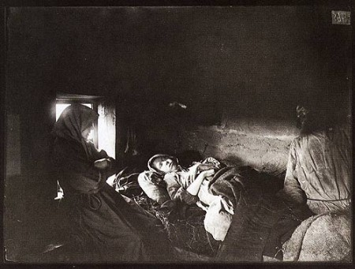
Больные тифом. Из серии «Неурожайный 1901 —1902 г. в Нижегородской губернии».
Годы, проведенные Максимом Дмитриевым «в людях» не были напрасными — он посещал художественные выставки, изучал историю искусства, встречался с молодыми учителями, художниками, литераторами, серьезно занимался музыкой (даже подумывал о карьере профессионального музыканта) и, конечно же, рос как фотограф. Свое дело он начал уже человеком образованным, интеллигентным, достаточно предприимчивым, в совершенстве владевшим фотографическим ремеслом.
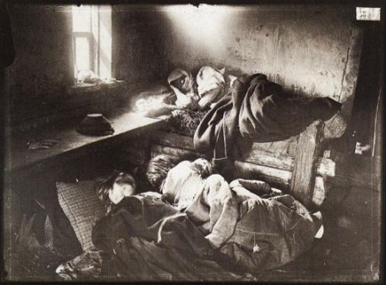Но корни Дмитриева — в народе. Он всегда об этом помнил. И народ всегда был главным героем его фотографий. Впервые с особой силой это проявилось в серии «Неурожайный 1891—1892 год в Нижегородской губернии», изданной им в виде альбома в своей фототипной мастерской. Это социальный документ, необыкновенный по своей драматичности. Он настолько правдив во всех своих деталях, что его кажущаяся протокольность не мешает ему подняться до уровня художественного обобщения. Бедственное положение российского крестьянства показано Дмитриевым столь отчетливо, без прикрас, что разойдясь по стране, альбом способствовал сбору средств в помощь голодающему населению Поволжья.
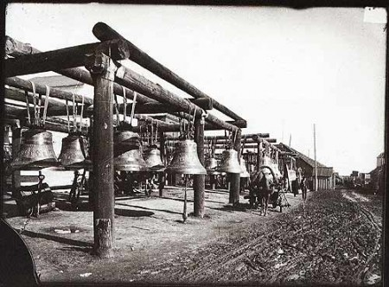
Колокольные ряды на Нижегородской ярмарке 1890-е гг.
Известно, что в это же время американец Джекоб Риис публиковал в «Нью-Йорк трибюн» фотографии «бандитских» кварталов города и добился закрытия самых злачных ночлежек, став тем самым, по выражению губернатора Т. Рузвельта, «самым полезным гражданином города». Дмитриев, естественно, не заслужил столь же лестной оценки своего труда со стороны властей, скорее наоборот, хотя его альбом и был допущен к печати цензурой, в обществе раздавались голоса протеста против «реальной школы» Дмитриева.
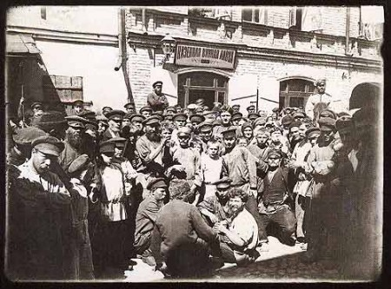
Из серии «Нижегородские босяки». Перед казенной винной лавкой. 1910-е гг.
В 1894 году фотограф решает отснять Волгу от Рыбинска до Астрахани. Результат только двух месяцев работы—1200 негативов размером от 18x24 см до 50x60 см. Дмитриев завершает эту работу в 1903 году. В громадной коллекции фотографий — пейзажи реки, виды городов и их достопримечательности, типы жителей Поволжья едва ли не всех национальностей.
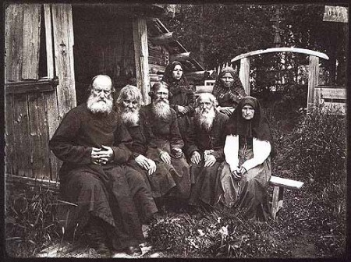
Типы старообрядцев. 1897
В 1897 году Дмитриев пополняет эту коллекцию фотографиями, снятыми в заволжских лесах — местах, описанных П. Мельниковым-Печерским. «Верхнее Заволжье—край привольный. Там народ досужий, смышленый и ловкий. Таково Заволжье сверху от Рыбинска вниз до устья Керженца... Старая там Русь, исконная, кондовая. С той поры как зачиналась земля Русская, там чуждых насельников не бывало. Там Русь сыстари на чистоте стоит, — какова была при прадедах, такова хранится до наших дней. Добрая сторона, хоть и смотрит сердито на чужанина». Немалых трудов стоило Дмитриеву войти в доверие к этим людям, получить разрешение на съемку раскольничьих скитов, монастырей, священных захоронений. Необыкновенно выразительны портреты старообрядцев — молодых и старых, одиночные и групповые, в окружении вековых лесов и древних построек.
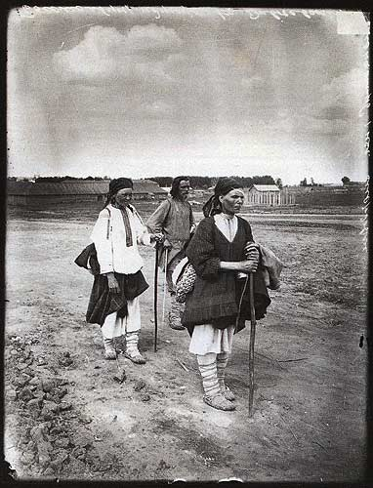
Странницы—мордовки. 1904
Интереснейшая тема в творчестве Дмитриева — нижегородские босяки. «Вообще русский босяк — явление более страшное, чем мне удалось сказать, — писал М. Горький, — страшен человек этот прежде всего и главнейше — невозмутимым отчаянием своим, тем, что сам себя отрицает, извергает из жизни». Фотографии Дмитриева — тому подтверждение. Нищие, старьевщики, странники, сезонные рабочие; среда их обитания — ночлежные дома, булыжные мостовые, речные причалы, помойки. Правдиво показав «дно» русского общества, фотограф сделал серию самых точных иллюстраций к произведениям писателя. Не случайно Горький использовал этот материал, готовя к постановке свою пьесу «На дне» в Московском художественном театре.
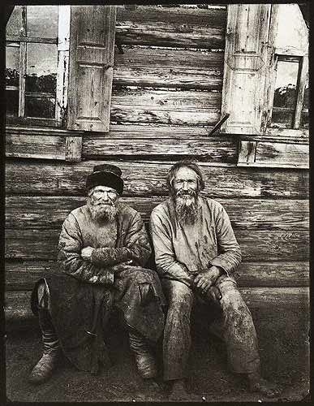
Типы старообрядцев. 1897
Наконец Дмитриев запечатлел практически весь Нижний Новгород, все крупнейшие события, проходившие в нем в это время. Целая коллекция фотографий посвящается знаменитой нижегородской ярмарке, которую он снимал каждый год начиная с весеннего затопления ее павильонов водами Оки и Волги. Фотографии передают атмосферу этого шумного торжища, экзотичность его торговых рядов и балаганность развлечений.
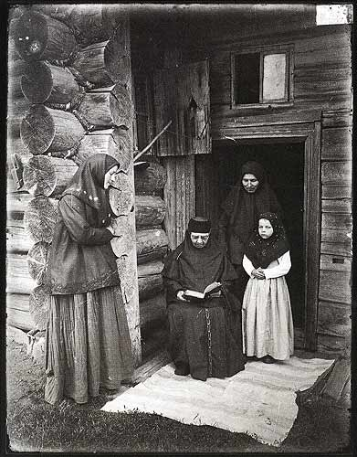
Типы старообрядцев. 1897 Старообрядческая домовая молельня. 1897
Дмитриев снимал приезд Николая II в Нижний Новгород, губернаторов и дворян, полицию и суд, городскую управу, банки, учреждения, промышленность, все районы города, его архитектурные и исторические памятники, смотр войск нижегородского гарнизона и манифестации, культурную жизнь города и многое-многое другое.
Значение труда Максима Дмитриева трудно переоценить. Практически все стороны жизни русского народа того периода нашли отражение в фотографиях мастера. Именно сегодня фотографии Дмитриева должны быть рядом с нами. А лучшим памятником талантливому нижегородцу, как, впрочем, и его земляку и учителю А. О. Карелину, чей огромный архив также хранится в Горьком, было бы открытие музея фотографии в этом городе, где сохранился дом Дмитриева на бывшей Ссыпной улице.

